
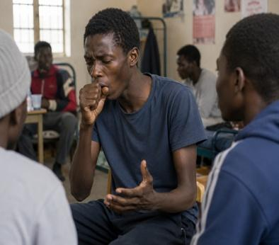

Item 159 - Tuberculose de l’adulte (et de l’enfant)

Rang | Rubrique | Intitulé des connaissances
A | Prévalence, épidémiologie | Connaître les caractéristiques épidémiologiques de la tuberculose
A | Définition | Connaître la définition de la tuberculose et les caractéristiques microbiologiques des mycobactéries
A | Étiologies | Connaître les facteurs de risque de la tuberculose
A | Éléments physiopathologiques | Connaître les différentes modalités évolutives de la tuberculose
A | Diagnostic positif (examen clinique, démarche diagnostique) | Connaître l’indication d’une IDR à la tuberculine, d’un test IGRA
A | Diagnostic positif (examen clinique, démarche diagnostique) | Connaître la présentation clinique d’une primo infection tuberculeuse
A | Diagnostic positif (examen clinique, démarche diagnostique) | Connaître la présentation clinique de la tuberculose pulmonaire
A | Diagnostic positif | Connaître la présentation clinique de la tuberculose extra-pulmonaire
A | Examens complémentaires | Connaître les examens complémentaires à réaliser au cours d’une tuberculose pulmonaire
A | Contenu multimédia | Radiographie thoracique au cours d’une tuberculose pulmonaire
B | Contenu multimédia | TDM thoracique au cours d’une tuberculose pulmonaire
A | Prise en charge | Connaître les principes généraux du traitement de la tuberculose
B | Prise en charge | Connaître les modalités d’administration des antituberculeux
A | Prise en charge | Connaître les principales caractéristiques des antituberculeux (toxicité, interactions médicamenteuses, contre-indications, surveillance, précautions d’emploi)
A | Prise en charge | Connaître les principes de prise en charge des sujets contacts et d’isolement du patient
A | Prise en charge | Savoir que la tuberculose est une maladie à déclaration obligatoire
A | Prise en charge | Connaître les modalités de prévention vaccinale de la tuberculose

N.B. : les aspects pédiatriques de cet item ne sont pas traités dans ce chapitre.



Les objectifs de rang B apparaissent en bleu dans le texte.
Pour aller plus loin, répondre à vos questions, ou en savoir plus, les recommandations nationales de la société de pneumologie de langue française sont disponibles ici : https://splf.fr/les-recommandations-splf/

Points clés
- La tuberculose est une maladie infectieuse transmissible liée à Mycobacterium tuberculosis complex (MTBC).
- France = pays à faible incidence de tuberculose (7,1 cas/100 000 habitants/an en 2023).
- Transmission aérienne responsable du 1er contact de l’organisme avec le MTBC primo-infection tuberculeuse (PIT), souvent latente = infection tuberculeuse latente (ITL).
- Passage possible à n’importe quel moment de l’ITL à la tuberculose maladie (TM), essentiellement dans les 2 ans qui suivent la PIT. Ce risque est accru en cas d’immunodépression.
- La principale localisation est pulmonaire.
- TM pulmonaire :
A. Symptômes aspécifiques évoluant de manière insidieuse sur plusieurs semaines : altération de l’état général (AEG), fièvre au long cours, sueurs nocturnes, toux, expectorations, hémoptysie.
B. Radiographie thoracique de TM = lésions des lobes supérieurs et des segments postérieurs à type
d’infiltrats, nodules isolés ou groupés et lésions excavées (cavernes).
- Diagnostic de tuberculose = mise en évidence du MTBC prélèvements MULTIPLES.
- Examen microscopique d’un prélèvement respiratoire : mise en évidence de bacilles acido-alcoolo résistants (BAAR), un examen direct négatif n’élimine pas le diagnostic.
- Toujours demander un antibiogramme ! (Existence de résistance aux antibiotiques).
- Traitement de la TM pulmonaire (6 mois) : quadrithérapie (INH+RMP+EMB+PZA) pendant deux mois, suivie d’une bithérapie pendant 4 mois (INH+RMP).
- Notification et signalement obligatoires, permettant de dépister les sujets contacts.
- Chimioprophylaxie des ITL (bithérapie INH-RMP 3 mois ou monothérapie par INH 6 ou 9 mois) dans certains cas.
- Vaccination par le BCG : plus obligatoire en France, mais fortement proposée aux enfants à risque, dans les territoires de forte endémie.

DÉFINITIONS-PHYSIOPATHOLOGIE-EPIDEMIOLOGIE
Définition
Maladie infectieuse transmissible, due à une mycobactérie du complexe tuberculosis (principalement Mycobacterium tuberculosis hominis, appelé bacille de Koch (BK), ou plus rarement à M. bovis ou M. africanum). Il s’agit de bacilles acido-alcoolo-résistants (BAAR), à multiplication intra- et extracellulaire, à croissance lente et dont le métabolisme est aérobie strict. La principale localisation de la tuberculose maladie (TM) est pulmonaire, mais elle peut concerner n’importe quel organe (osseuse, ganglionnaire, neuro-méningée, pleurale, etc.).

Épidémiologie
10,7 millions de nouveaux cas par an de tuberculoses dans le monde, avec une incidence variant de moins de 10 nouveaux cas/100,000 habitants (Europe occidentale et Amérique du Nord) à plus de 1000 cas/100,000 habitants (Afrique subsaharienne)
10e cause de décès par maladie dans le monde en 2021 et 2e cause de décès par maladie infectieuse chez l’adulte : encore 1,2 millions de morts en 2024 !
En France, pays à faible incidence, près de 4866 cas ont été déclarés en 2023, soit 7,1 cas/100,000 habitants, mais il existe d’importantes variations inter-régionales,
L’incidence est plus élevée en Île-de-France (34 % de tous les cas français), à Mayotte et en Guyane, ainsi que pour les migrants originaires d’Afrique subsaharienne et les personnes sans domicile fixe.
Les tuberculoses multi-résistantes (voir chapitre VI.7) concernaient 390 000 cas de tuberculose en 2024. La zone où la proportion de ces cas MDR est la plus élevée est l’ex-Union soviétique.

PHYSIOPATHOLOGIE
Trois étapes (figure 1) :
- Étape 1 : Contamination du sujet par transmission aérienne à partir d’une personne présentant une tuberculose bacillifère :
- La contamination est due à l’inhalation d’« aérosols » de gouttelettes infectantes (contenant MTBC) émises lors de la toux. Les gouttelettes, et donc quelques bacilles, atteignent les territoires alvéolaires (c’est le « foyer primaire »), entraînant la primo-infection.
- Le risque de contamination à l’origine d’une PIT est ainsi proportionnel à l’intensité de la toux, de l’expectoration et de la durée d’exposition.

Étape 2 : Le sujet développe une primo-infection tuberculeuse (PIT) le plus souvent asymptomatique appelée « infection tuberculeuse latente (ITL) »
- Au niveau du « foyer primaire » : les bacilles sont phagocytés par les macrophages alvéolaires, et se multiplient dans les macrophages.
- Les bacilles gagnent le ganglion hilaire satellite du foyer primaire.
- L’association du foyer primaire et de l’adénopathie satellite est appelée « complexe primaire », qui peut rester visible sur la radio de thorax plusieurs années après la PIT.
- Dans les semaines suivant la PIT, une réponse immune à médiation cellulaire se développe :
- Permettant le plus souvent de limiter la multiplication du BK.
- Responsable au niveau du foyer primaire et des foyers secondaires d’un afflux de cellules monocytaires d’allure épithélioïde avec au centre une nécrose dite « caséeuse », ces lésions sont appelées « granulomes giganto-cellulaires avec nécrose caséeuse » et contiennent quelques bacilles quiescents.
- L’ITL est par définition une PIT asymptomatique.
- Parfois la PIT est « patente ». Elle s’accompagne d’une altération de l’état général (AEG), d’un érythème noueux, d’une kérato-conjonctivite phlycténulaire, d’adénopathies cervicales. La radiographie du thorax peut alors montrer des adénopathies médiastinales avec ou sans lésion parenchymateuse correspondant au foyer primaire (chancre d’inoculation).

Étape 3 : Le développement de la tuberculose maladie (TM)
- À n’importe quel moment, pendant l’ITL ou après l’ITL, la multiplication des bacilles quiescents peut survenir : c’est la tuberculose-maladie (TM) le patient devient symptomatique :
- 5 % des patients développent une TM dans les 2 ans qui suivent la PIT.
- Environ 5 % des patients supplémentaires développent une TM au-delà des 2 ans qui suivent la PIT (formes cavitaires).
- Le développement d’une TM est favorisé par :
- L’immunodépression (infection VIH +++, quel que soit le niveau de CD4, tumeurs solides et hémopathies, traitements immunosuppresseurs/anti-TNF α).
- Pneumoconiose (anthraco-fibrose, silicose).
- Le diabète, l’insuffisance rénale (notamment si dialyse).
- La précarité.
- La malnutrition.
- Le tabagisme.
- La toxicomanie.
- Les âges extrêmes.

Figure 1 : Histoire naturelle schématique de la tuberculose.
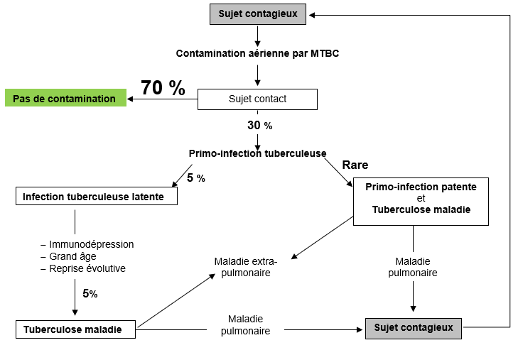

partie 1 : STRATÉGIE DIAGNOSTIQUE DEVANT UNE TUBERCULOSE-MALADIE (TM)

La tuberculose est la grande trompeuse :
- Elle peut simuler de multiples pathologies pulmonaires.
- Ou survenir en même temps que d’autres pathologies pulmonaires.

MOTIF DE CONSULTATION/PRISE EN CHARGE
Toujours penser à la tuberculose devant :
- Des signes cliniques respiratoires ou généraux évoluant depuis plusieurs semaines à plusieurs mois.
- La découverte radiologique d’infiltrats, nodules, et/ou cavernes au niveau des lobes supérieurs et segments postérieurs.

TERRAIN ET ATCD
Un contexte évocateur sera à rechercher :
- Notion d’un contage.
- Contexte socio-économique.
- Immigration.
- Grand Âge.
- Vie en communauté.
- Immunosuppression.
- Et infection VIH…

HISTOIRE DE LA MALADIE
Le contexte, avec un terrain favorisant + l’évolution lente des symptômes, seront la caractéristique principale de l’histoire.

diagnostique devant UNE TUBERCULOSE = CLINICO RADIOLOGIQUE

Formes avec atteinte pulmonaire (75 % des cas) ou intrathoracique
Toutes les formes intrathoraciques seront présentées ici avec l’examen clinique + les signes radiologiques associés, avant de voir les autres examens complémentaires communs plus bas.

Formes intrathoracique 1 : tuberculose-pulmonaire commune
Physiopathologie :
- Lésions situées essentiellement dans les segments postérieurs des lobes supérieurs.
- Formation à partir de(s) foyers secondaires et/ou primaires avec ramollissement et fonte du caséum et formation d’une caverne fistulisée dans l’arbre bronchique.
- Dissémination bronchogène au reste du poumon.

EXAMEN CLINIQUE ET RADIOLOGIQUE
Présentation clinique :
- Pas de symptôme spécifique.
- Évolution sur plusieurs semaines à plusieurs mois, avec début généralement insidieux.
- Signes généraux :
- AEG : asthénie, anorexie, amaigrissement.
- Fébricule à prédominance nocturne.
- Sueurs nocturnes.
- Signes fonctionnels :
- Toux chronique (cf. item 204) ± expectorations.
- Hémoptysie : du simple crachat hémoptoïque à l’hémoptysie grave.
- Dyspnée, plus rare, généralement d’apparition tardive.
- Douleur thoracique en cas d’épanchement pleural associé.
- Signes physiques :
- Généralement absents.

Présentation radiologique :
- 3 types de lésions évocatrices du diagnostic (figures 2, 3, 4 et 8) :

  - Nodules isolés ou multiples +/- confluents

- Infiltrats

- Lésion excavée (caverne) : de la condensation irrégulière et dense avec cavitation débutante, à la caverne

- Ces 3 types de lésions peuvent être associées.

profil
- Généralement situées dans les segments supérieurs et postérieurs, là où la pression partielle en oxygène est la plus élevée (le BK est un aérobie strict).

Figure 2 : Tuberculose pulmonaire commune. Radiographie de thorax montrant des infiltrats lobaires supérieurs + caverne lobaire supérieure gauche. Scanner thoracique montrant des nodules (flèches noires), des nodules confluents (flèche blanche) et une caverne.
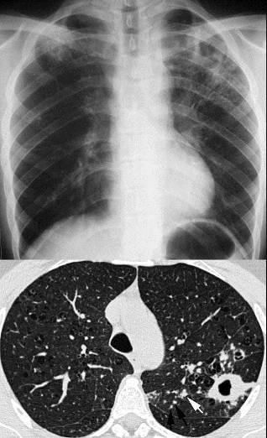

Figure 3 : Tuberculose pulmonaire commune. Nodules, infiltrats et caverne (flèche) lobaires supérieurs droits.  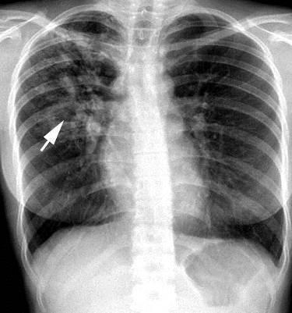 | Figure 4 : Tuberculose pulmonaire commune. Nodule de l’apex droit (rx) ; infiltrat lobaire supérieur droit (scanner).  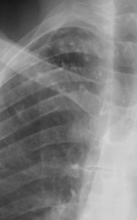  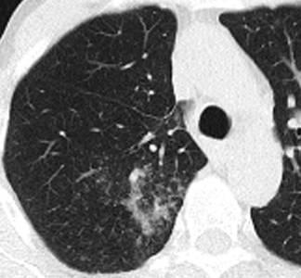

Formes intrathoracique 2 : miliaire tuberculeuse
Il ne s’agit pas à proprement parler d’une forme pulmonaire de la TM, mais bien d’une forme disséminée, généralisée, mise en évidence sur l’imagerie thoracique. Le poumon, ainsi que beaucoup d’autres organes, sont ici atteints, d’où la sévérité de cette forme de TM, qui doit être rapidement prise en charge.

Physiopathologie :
- Dissémination hématogène dans les deux champs pulmonaires, mais aussi vers d’autres organes.
- Soit lors de la phase de bacillémie initiale.
- Ou par érosion vasculaire à partir d’un foyer de nécrose caséeuse.

EXAMEN CLINIQUE ET RADIOLOGIQUE
Clinique : AEG marquée, souvent fébrile, chez un patient parfois dyspnéique. Évolution souvent rapidement défavorable.

Radiographie thoracique : Pneumopathie interstitielle diffuse micronodulaire (petits « grains de mil ») touchant l’ensemble des deux poumons (figure 5) avec parfois des lésions macro-nodulaires dans les formes évoluées.

Penser à envoyer tout prélèvement réalisé au laboratoire de mycobactériologie (incluant urines, selles, LCR, biopsie d’organe, hémocultures spécifiques…).

Figure 5 : Miliaire tuberculeuse.
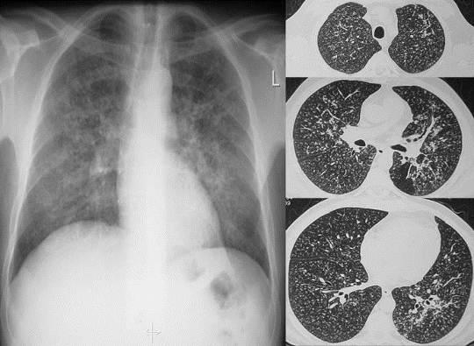

Formes intrathoracique 3 : pleurésie tuberculeuse
- Secondaire à l’effraction d’un foyer parenchymateux sous-pleural souvent infra-radiologique.
- Épanchement pleural liquidien en général unilatéral.
- Pleurésie typiquement exsudative et lymphocytaire (cf. item 206).

EXAMEN CLINIQUE ET RADIOLOGIQUE
Aspect clinique et radiologique non spécifique.
Diagnostic :
- Bactériologie : examen direct positif dans moins de 10 % des cas, culture du liquide pleural ou d’une biopsie pleurale positives dans environ 30 %.
- Anatomopathologie des biopsies pleurales, à l’aveugle, positive dans plus de 80 % des cas.

Formes intrathoracique 4 : pneumonie aiguë tuberculeuse
Forme aiguë rare liée à l’ensemencement massif de MTBC dans le parenchyme pulmonaire sain à partir d’une lésion excavée, associée à une réaction inflammatoire intense.
Tableau radiologique comparable à celui d’une pneumopathie aiguë communautaire (figure 6) avec parfois présence de petites excavations au sein du foyer de condensation.

Figure 6 : Pneumonie aiguë tuberculeuse (lingula).
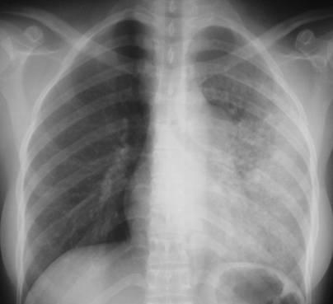

Formes intrathoracique 5 : séquelles des formes pulmonaires de la TM
À distance, possibilité de lésions séquellaires à type de :
- Lésions fibreuses rétractiles.
- Dilatations des bronches, à haut risque d’hémoptysie compte tenu d’une hypervascularisation systémique.
- Aspergillisation : greffe d’aspergillus au sein d’une caverne résiduelle à risque d’hémoptysie souvent par lésion d’une branche de l’artère pulmonaire.
- Séquelles de la PIT : « chancre d’inoculation » calcifié (figure 7).
- Parfois dilatations des bronches du lobe moyen par suite d’une compression bronchique par une adénopathie.

En cas de doute sur une lésion ou en cas d’hémoptysie, un scanner thoracique doit être réalisé.

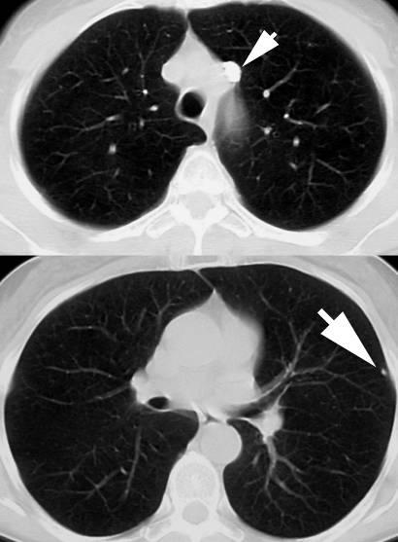
Figure 7 : Séquelles asymptomatiques : adénopathie calcifiée (à gauche) satellite du chancre d’inoculation (foyer primaire), ici sous-pleural (à droite).

- Formes extra-thoraciques de la tuberculose maladie
Moins fréquentes que les formes pulmonaires.
Peuvent toucher tous les organes et en particulier :
- Tuberculose ganglionnaire (50 % des localisations extra-pulmonaires) essentiellement cervicale et médiastinale (sujet VIH +, ou non VIH, souvent d’Afrique subsaharienne ou d’Asie).
- Tuberculose ostéo-articulaire, essentiellement spondylodiscite tuberculeuse (mal de Pott).
- Tuberculose génito-urinaire.
- Tuberculose neuro-méningée.


L’atteinte ganglionnaire médiastinale de la tuberculose ne peut pas être confondue avec des ganglions médiastinaux d’une sarcoïdose : sujets jeunes, ganglions médiastinaux asymétriques, aspects nécrotiques, parfois fistulisation dans la bronche avec atteinte bronchique et pulmonaire et souvent AEG et fièvre.

EXAMENS COMPLÉMENTAIRES (EN PLUS DE LA RADIOGRAPHIE DÉJÀ SUS CITÉE)
Diagnostic de tuberculose = mise en évidence de Mycobacterium tuberculosis complex

- Prélèvements
Toujours MULTIPLES : répétés et ciblés selon les atteintes suspectées. Les prélèvements respiratoires sont systématiques.

En première intention, 2 à 3 prélèvements (désormais pas forcément 3 jours de suite, mais plutôt en 24 heures) :
- Si le patient crache :
- Examen cytobactériologique des crachats (ECBC) adressé en mycobactériologie à la recherche de bacilles acido-alcoolo-résistants (BAAR).
- Attention +++ : sur un ECBC « standard », on ne fait pas de recherche de BAAR !
- En cas de suspicion de TM pulmonaire chez un patient symptomatique, les examens de crachats seront réalisés en hospitalisation en chambre seule avec mise en place de mesures d’isolement d’air préventives (car risque élevé de prélèvement à examen direct positif).
- Si le patient ne crache pas :
- En l’absence d’expectorations spontanées, nous recommandons, en fonction de l’expertise du centre et/ou de la disponibilité des examens :
  - De privilégier la réalisation d’une fibroscopie bronchique avec aspiration bronchique (préférable au LBA) suivie d’un BK crachat post fibroscopie, en salle d’endoscopie de préférence. Un TAG sur aspiration bronchique est recommandé en cas de négativité de l’examen microscopique pour les fortes suspicions de tuberculose.
  - De réaliser en 2e intention : des expectorations recueillies à l’aide d’un kinésithérapeute, des expectorations induites par un aérosol de sérum salé hypertonique à 3 % ou des tubages gastriques en dernier recours. Les expectorations induites par aérosol de sérum physiologique isotonique 0,9 % sont mieux tolérées que le sérum salé hypertonique, mais encore mal évaluées.
- En cas d’échec (2 à 3 prélèvements négatifs à l’examen direct) ou en cas de suspicion de miliaire tuberculeuse :
- Fibroscopie bronchique avec aspiration dirigée, pouvant être suivie d’un lavage broncho-alvéolaire, dans un territoire segmentaire potentiellement atteint d’après l’imagerie.
- En cas de miliaire tuberculeuse :
- Nécessité en plus des prélèvements respiratoires, d’hémocultures sur milieu isolator (milieu spécifique de culture des mycobactéries), d’ECBU adressé en mycobactériologie et éventuellement d’une myéloculture en cas de leuco-neutropénie. Les autres prélèvements dépendront des points d’appel.
- En cas de tuberculose extra-pulmonaire :
- Ganglionnaire : ponction ou biopsie-exérèse d’une adénopathie accessible (avec risques importants de fistules).
- Neuro-méningée : ponction lombaire.
- Génito-urinaire : prélèvements des urines 3 jours de suite.

Bactériologie
1re étape : examen direct
- Recherche de BAAR par la coloration Auramine ou de Ziehl-Neelsen (obtenu en quelques heures) (figure 8).
- Cette recherche n’est positive que pour des concentrations bacillaires supérieures à 10³⁻⁴ bacilles/mL.
—> La négativité de l’examen direct n’élimine pas le diagnostic. Répéter les prélèvements.
- Un test d’amplification génique (PCR) permet d’identifier MTBC directement sur prélèvement et d’identifier les marqueurs de résistance à l’INH et la RIF. Il est proposé de façon systématique sur tout nouveau prélèvement BAAR+ et peut être proposé sur un prélèvement BAAR- en cas de forte suspicion de tuberculose (forte probabilité clinique pré-test) et/ou à partir d’une prélèvement « stérile » (plèvre, méninge…).

2e étape : culture sur milieux enrichis
- Soit sur milieu solide (milieu de Löwenstein-Jensen, 3 à 4 semaines, figure 9).
- Soit sur milieu liquide 10 à 15 jours environ.

3e étape : identification
- Lorsque la présence d’un bacille est confirmée, il est essentiel de distinguer les mycobactéries du complexe tuberculosis des mycobactéries non tuberculeuses (anciennement appelées « atypiques »).
- Par identification de l’antigène MPT64.

4e étape : antibiogramme (obligatoire)
- Consiste à mettre en culture, sur des milieux contenant différentes concentrations d’antibiotiques, les bacilles isolés.
- Une recherche rapide de résistance est possible en biologie moléculaire : mise en évidence de mutations sur les gènes qui confèrent la résistance à l’antibiotique (rpoB pour RIFAMPICINE et katG et inhA pour ISONIAZIDE).

Anatomopathologie
Mise en évidence de granulomes épithélioïdes giganto-cellulaires avec nécrose caséeuse (fortement évocateur, mais non pathognomonique de la tuberculose), coloration spécifique de Ziehl-Neelsen pour rechercher les BAAR dans le tissu.

Attention à mettre en culture la biopsie, en particulier dans les tuberculoses pleurales.

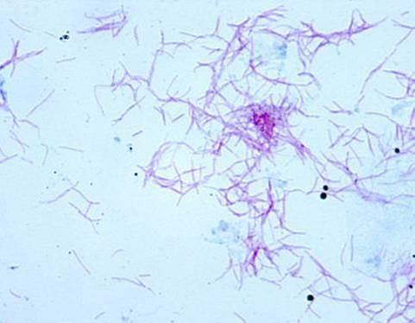  Figure 8 : Examen direct avec coloration de Ziehl-Neelsen : mise en évidence de BAAR. | 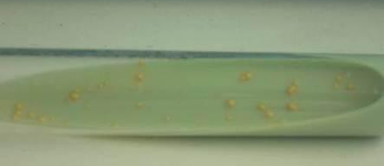  Figure 9 : Culture sur milieu de Löwenstein-Jensen : colonies de mycobactéries.

TRAITEMENTS ET PRISE EN CHARGE
- de la Tuberculose-Maladie
Le traitement de la tuberculose est un excellent sujet d’ECOS de relation de soins car c’est un traitement difficile à suivre pour un malade. Il associe plusieurs difficultés :
- De nombreux médicaments à prendre le matin (voir figure 10), tous les jours, à jeun.
- La compréhension qu’il faut les prendre tous ensemble pour ne pas créer des problèmes de résistance.
- La compréhension qu’il faut les prendre plusieurs mois.
- La compréhension qu’il faut attendre les résultats cliniques seulement au bout de quelques semaines.
- La compréhension qu’il faut continuer à les prendre même si on se sent mieux.
- Le problème de la barrière de la langue pour les malades non francophones.
Trois populations de bacilles selon leur sensibilité aux antibiotiques.
Les bacilles extra-cellulaires (95 % des bacilles) :
- Responsables de la contagiosité et de la symptomatologie → isoniazide, rifampicine et éthambutol.
Les bacilles intracellulaires quiescents :
- Dans les macrophages → pyrazinamide et rifampicine.
Les bacilles extracellulaires au sein du caséum :
- Responsables du risque de rechute à distance → rifampicine.

- Les antituberculeux

Molécules de première ligne (tableau 1)
Isoniazide (Rimifon®), abréviation classique INH :
- Disponible par voie orale (comprimé à 50 et 150 mg) et par voie injectable.
- Posologie : 3 à 5 mg/kg/jour.
- Effets secondaires :
- Troubles digestifs (nausées).
- Hépatite (de la simple élévation des transaminases à l’hépatite médicamenteuse sévère pouvant nécessiter l’arrêt du traitement) surveillance des transaminases.
- Polynévrites sensitivo-motrices en cas de carence associée en vitamine B6.
- Rarement troubles neuropsychiatriques, réactions cutanées ou algodystrophies (syndrome épaule-main).
- Surveillance = bilan hépatique (transaminases).

Rifampicine (Rimactan®, Rifadine®), abréviation classique RMP :
- Disponible par voie orale (gélule à 300 mg, sirop) et parentérale.
- Posologie : 10 mg/kg/jour.
- Puissant inducteur enzymatique : Attention aux interactions médicamenteuses, en particulier avec les anticoagulants oraux ( surveillance INR), la pilule œstroprogestative ( changer de mode de contraception), certains antirétroviraux (inhibiteurs de protéases), les corticoïdes, les digitaliques… effets secondaires :
- Phénomènes immuno-allergiques (thrombopénie, hémolyse, insuffisance rénale aiguë…), troubles digestifs (nausées).
- Attention : coloration en orange des larmes, du sperme, des urines… ( prévenir le patient : il ne s’agit pas d’un effet secondaire, mais d’un phénomène normal).

Ethambutol (Myambutol®, Dexambutol®), abréviation classique EMB :
- Disponible par voie orale et injectable.
- Posologie : 20 mg/kg/jour (15 mg/kg/j en cas d’insuffisance rénale modérée).
- Principal effet secondaire :
- Névrite optique rétrobulbaire, surtout en cas de posologie élevée administrée longtemps, d’éthylisme chronique ou d’insuffisance rénale nécessite théoriquement une consultation ophtalmologique avant de débuter le traitement (rarement faite en pratique, car il est urgent de commencer le traitement de la TM !) puis tous les mois pendant la durée du traitement (vision des couleurs, acuité visuelle, champ visuel).

Pyrazinamide (Pirilène®), abréviation classique PZA :
- Disponible uniquement par voie orale (comprimé à 500 mg).
- Posologie 25 à 30 mg/kg/j.
- Contre-indiqué en cas d’insuffisance hépatocellulaire et d’insuffisance rénale.
- Effets secondaires :
- Cytolyse hépatique (plus tardif que l’INH surveillance transaminases).
- Hyperuricémie (généralement asymptomatique, elle témoigne plutôt d’une bonne observance médicamenteuse).
- Rash vasomoteur, troubles digestifs…

Autres antibiotiques actifs sur MTBC
Fluoroquinolones :
- Bactéricides sur les bacilles intra et extracellulaires.
- Moxifloxacine (Izilox®) ou lévofloxacine (Tavanic®).
- Éviter de traiter une infection pulmonaire avec des fluoroquinolones en cas de suspicion de tuberculose (risque de négativer les prélèvements).
- À utiliser en cas de tuberculose résistante documentée.
Bédaquiline, délamanide, prétomanide, linézolide : uniquement pour les formes résistantes documentées, après avis d’expert et discussion en réunion de concertation pluridisciplinaire.

Associations fixes d’antituberculeux de première ligne (tableau 2)
- Rifater® : dans le même comprimé 50 mg d’INH, 120 mg de RMP et 300 mg de PZA
- Rifinah® : dans le même comprimé 150 mg d’INH et 300 mg de RMP

Tableau 1 : Traitement antituberculeux de première ligne : médicaments disponibles sous formes orales séparées en France (les posologies ne sont pas exigées pour l’EDN et sont données à titre indicatif).
Molécule | Nom commercial | Présentation | Posologie
Isoniazide | RIMIFON® | - cp 150 mg (blanc)  - cp 50 mg (blanc) | 3-5 mg/kg/j
Rifampicine | RIFADINE® | - gél. 300 mg (rouge)  - susp. buv. 2 % (arôme framboise) : 5 mL = 100 mg | 10 mg/kg/j
Rifampicine | RIMACTAN® | - gél. 300 mg (brun et rouge) | 10 mg/kg/j
Ethambutol | MYAMBUTOL® | - cp 400 mg (jaune) | 15-20 mg/kg/j
Ethambutol | DEXAMBUTOL® | - cp 500 mg (bleu) | 15-20 mg/kg/j
Pyrazinamide | PIRILÈNE® | - cp 500 mg (blanc) | 25-30 mg/kg/j

Tableau 2 : Traitement antituberculeux de première ligne : associations fixes orales disponibles en France.
Molécules | Nom commercial | Présentation | Posologie
Isoniazide + Rifampicine + Pyrazinamide | RIFATER® | cp 50 mg INH + 120 mg RMP + 300 mg PZA (rose) | 1 cp pour 12 kg de poids
Isoniazide + Rifampicine | RIFINAH® | cp 150 mg INH + 300 mg RMP (orange) | 2 cp/j pour un adulte

Mise en place du traitement

Principe : POLY-ANTIBIOTHÉRAPIE
- Temps de doublement long (20 h) prise unique quotidienne.
- Bacilles persistants dans les foyers tuberculeux traitement prolongé.

- Risque d’émergence de mutants résistants en cas de « monothérapie » : il y a donc nécessité de recourir obligatoirement à une poly-antibiothérapie (dans l’inoculum initial d’un patient ayant une tuberculose « sensible », il y a obligatoirement présence de quelques bacilles résistants à l’INH et de quelques bacilles résistants à la RMP).
- Par ailleurs, il y a aussi nécessité d’assurer une action sur les 3 populations de BK seconde justification à la poly-antibiothérapie.

- L’observance est capitale pour limiter le risque de rechute et le développement de souches résistantes. Ainsi, l’enjeu de la guérison concerne le patient, mais également la santé publique. Les Centres de Lutte Anti-Tuberculeuse (CLAT) participent au suivi des patients et ainsi au contrôle de l’observance. Ils ont donc un rôle fondamental dans la prise en charge, en plus de l’enquête autour du cas index.

Associations classiques
Schéma classique :
- Quadrithérapie par INH+RMP+EMB+PZA pendant 2 mois.
- Suivie par une bithérapie INH+RMP pendant 4 mois.
Schéma alternatif (moins utilisé, mais qui peut être proposé en cas de contre-indication au PZA) :
- Trithérapie par INH+RMP+ EMB pendant 3 mois
- Suivie d’une bithérapie par INH+RMP pendant 6 mois

Bien évidemment, le schéma initial sera adapté aux résultats de l’antibiogramme dès réception (présence ou non de résistances avérées).

La durée de traitement recommandée, avec le schéma classique, est de 6 mois pour toutes les formes de tuberculose multi-sensible. Seule la tuberculose neuro-méningée doit être traitée de manière plus prolongée (9-12 mois).

Figure 10 : Exemple de la poly-antibiothérapie à prendre par un malade de 60 kg tous les matins en haut sans médicaments associés, en bas avec des associations de médicaments.
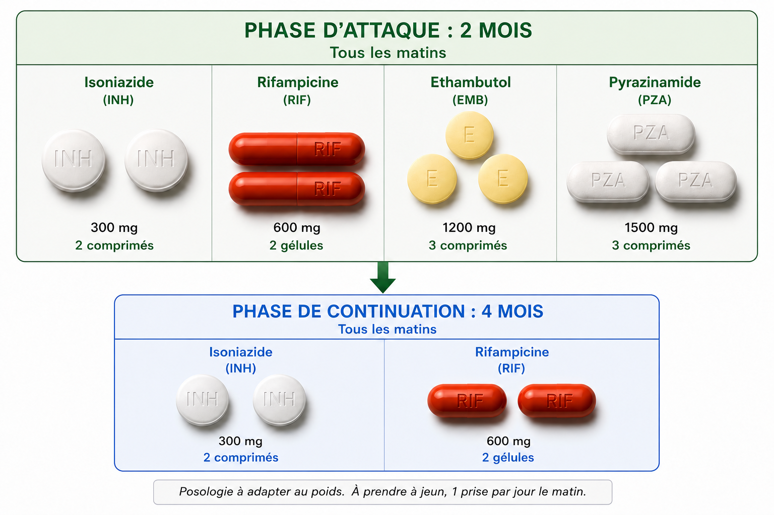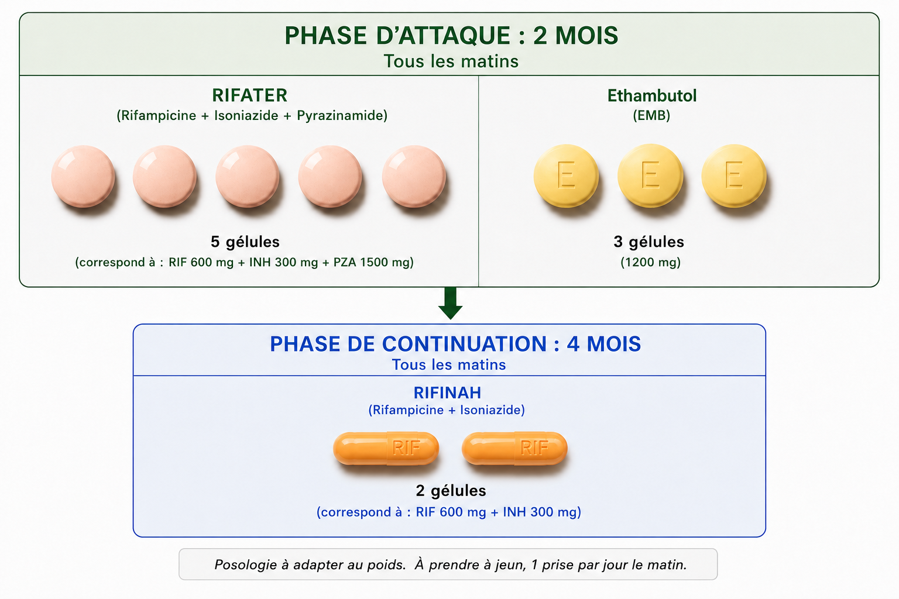

Règles pratiques
Examens ou actes à effectuer avant la mise en route du traitement antituberculeux (tableau 3) :
- Hémogramme.
- Transaminases, bilirubine, phosphatases alcalines et gamma GT.
- Créatininémie.
- Natrémie.
- Uricémie.
- Sérologie de dépistage VIH : à réaliser systématiquement du fait de la comorbidité.
- Sérologie de dépistage des hépatites B et C : proposée systématiquement compte tenu de leur fréquente coexistence avec la tuberculose.
- Pour l’enfant, ce bilan peut être adapté à chaque cas.
- Examen ophtalmologique avec vision des couleurs : avant la mise en route d’un traitement par éthambutol.
- Recherche d’une grossesse chez la femme en âge de procréer.

Tableau 3 : Examens ou actes à effectuer avant l’instauration d’un traitement antituberculeux.
Examens ou actes | Situations particulières
Créatininémie, estimation du débit de filtration glomérulaire (DFG) | Bilan initial  Si elle est normale, elle n’a pas lieu d’être contrôlée à nouveau
Gamma GT, bilirubine, phosphatases alcalines | Bilan initial
Transaminases | Bilan initial  Surveillance du traitement à adapter au cas par cas en fonction de l’âge, des antécédents hépatiques et de la tolérance clinique du traitement
Hémogramme | Bilan initial
Natrémie | Bilan initial
Uricémie | Bilan initial  Cas particuliers pour le suivi
Mycobactérie : examen microscopique | Tous les patients
Mycobactérie : culture (si possible en milieu liquide), identification et antibiogramme | Tous les patients
Sérologie de dépistage des hépatites B et C : Ag HBs, AC anti HBs et Ac anti HBc et anti VHC | À proposer systématiquement
Sérologie de dépistage VIH | À proposer systématiquement
Radiographie thoracique | Tous les patients
Examen ophtalmologique avec vision des couleurs | Lors de la mise en route du traitement (mais peut être réalisé en différé, car la mise en route du ttt est une urgence), au cours du 1er mois et 2e mois d’un traitement par éthambutol puis tous les deux mois dans le cas exceptionnel de prolongation du traitement par éthambutol

Surveillance :
- Clinique (J15, M1, M2, M4, M6, M9, M12), radiologique (M1, M2, M6, M12, M18 et 2 ans après la fin de traitement selon OMS) et bactériologique (J15, M1 (jusqu’à négativation), M2, M6).
- Biologique : bilan hépatique hebdomadaire le premier mois, puis rythme de surveillance controversé, dépendant du terrain, peut être mensuel :
  - Sensibiliser les patients aux signes fonctionnels d’insuffisance hépatocellulaire.
  - En cas de transaminases élevées, mais inférieures à 3N : surveillance rapprochée jusqu’à normalisation.
  - En cas de transaminases élevées entre 3 et 6N pendant la phase initiale : arrêt du PZA et poursuite d’une trithérapie INH+RMP+EMB et prolonger de 3 mois la bithérapie.
  - En cas de transaminases élevées supérieures à 6N : arrêt INH et PZA, possible essai de réintroduction de l’INH à demi-dose après normalisation des paramètres biologiques, sinon ajout d’antituberculeux de deuxième ligne.
- Vision des couleurs : bilan mensuel pendant la durée du traitement par EMB.

- Prise des antituberculeux en une prise unique quotidienne à jeun environ 1 heure avant un repas (meilleure absorption de RMP).
- Insister sur l’importance d’une bonne observance et la possibilité d’une adaptation thérapeutique possible en cas de troubles digestifs importants.
- Prévenir le patient de la coloration rouge orangé des différentes sécrétions (risque de coloration des lentilles de contact, urines orangées…).
- Inefficacité de la pilule œstroprogestative et donc nécessité d’un autre moyen de contraception efficace (contraception mécanique seule possible).

Traitement adjuvant : la corticothérapie
- Réservée aux formes très sévères de miliaire tuberculeuse hématogène fulminante ou de méningite avec signes de localisation (administration désormais non systématique dans la péricardite).
- Pas d’intérêt démontré dans la pleurésie tuberculeuse.

Isolement respiratoire pendant la période de contagiosité
Durée de l’isolement respiratoire :
- Quand un patient est contagieux au moment du diagnostic d’une tuberculose, il est en général déjà contagieux depuis 3 mois et a donc potentiellement déjà contaminé son entourage proche.
- On considère en général qu’après 15 jours de traitement plein, on peut lever l’isolement respiratoire.
- Toutefois, la durée d’isolement respiratoire peut être prolongée, notamment en cas de tuberculose pulmonaire initialement très bacillifère, ou si maintien de l’hospitalisation (notamment si présence d’enfants ou de personnes âgées au domicile).

Demander la prise en charge à 100 %
Au titre de l’affection longue durée (ALD n°29).
Tuberculose= ALD pour 2 ans.

Partie 2 : Stratégie diagnostique devant L’Infection Tuberculeuse Latente (ITL)
EXAMEN CLINIQUE
Par définition, l’ITL est une primo-infection tuberculeuse asymptomatique.

EXAMENS COMPLÉMENTAIRES
- Dépistage des ITL

Objectif
Diagnostiquer les ITL à haut risque d’évolution vers une tuberculose maladie.

Qui est concerné par la recherche d’une ITL ?
Lors de l’enquête autour d’un cas : les sujets contacts.
- Toute personne (adultes, enfants) ayant des contacts répétés et rapprochés (même pièce ou ayant séjourné dans un même espace défini par la distance d’une conversation) avec le malade ou un contact contagieux.
- Le risque d’infection après cette exposition dépend :
- De la contagiosité du cas index d’une part :
- Forte contagiosité : bacillifère (examen direct positif), cavités à la radiographie de thorax.
- Période de contagiosité : trois mois avant le diagnostic et 15 jours après la mise en route du traitement.
- Et d’autre part, du type de contact qui est fonction du degré de proximité, de confinement et de durée :
- Contact étroit : personnes partageant le même lieu fermé plusieurs heures par jour (famille, classe, bureau, cellule, etc.).
- Contact régulier : personnes partageant régulièrement le même lieu fermé (domicile, cantine, atelier, club de sport, etc.).
- Contact occasionnel : personnes partageant occasionnellement le même lieu fermé (dîner, etc.).
- Le risque de développer une maladie tuberculeuse, après l’infection, dépend ensuite des caractéristiques propres des personnes exposées.
- Le dépistage systématique ne concerne que les personnes en contact étroit ou régulier.
- Les personnes en contacts occasionnels ne sont dépistées que s’il s’agit de personnes fragiles, immunodéprimées…

Autres catégories concernées par la recherche d’une ITL :
- Patient devant être mis sous traitement anti TNFα
- Bilan lors du diagnostic d’infection VIH
- Professionnels de santé
- Enquête épidémiologique de prévalence de l’ITL
- Migrant récent d’un pays de forte endémie

Moyens du diagnostic
Intradermoréaction à la tuberculine (IDR) encore appelée réaction cutanée tuberculinique (RCT) :
- Mise en évidence d’une réaction cutanée après injection locale d’antigènes mycobactériens, témoin de l’acquisition d’une immunité à médiation cellulaire.
- Non spécifique de M. tuberculosis, réaction également avec les antigènes de M. bovis (donc avec le BCG) et avec les antigènes de certaines mycobactéries non tuberculeuses.
- Peut être négative malgré une ITL ou une TM (= anergie tuberculinique) en particulier lors de certaines infections virales, lors d’une hémopathie, d’une tumeur solide, d’une corticothérapie au long cours, d’une immunodépression sévère, d’un traitement immunosuppresseur ou d’une chimiothérapie anticancéreuse…
- Modalités de réalisation :
- Injection en intradermique.
- De 0,1 mL de tuberculine.
- Modalités de lecture :
- 72 heures après.
- Mesure de l’induration autour du point de ponction (à l’aide d’une règle graduée en millimètres).
- Ne pas prendre en compte les dimensions de la réaction érythémateuse.

Interprétation de l’IDR à la tuberculine :
- En fonction des antécédents (tuberculose, PIT, immunodépression, pathologie grave évolutive…), et de son statut vaccinal (BCG et résultats d’anciennes IDR).
- Interprétation difficile dans les 10 ans qui suivent la vaccination par le BCG.
- IDR négative = diamètre d’induration < à 5 mm.
- IDR positive = diamètre ≥ à 5 mm.
- Suspicion d’ITL :
  - Lorsque le diamètre est supérieur à 10 mm en l’absence de vaccination antérieure par le BCG.
  - Ou lorsque le diamètre de l’induration a augmenté de plus de 10 mm entre deux IDR à 3 mois d’intervalle (= virage tuberculinique).

Tests in vitro de détection de la production de l’interféron γ (IGRA pour Interferon Gamma Release Assay) :
- Mise en évidence d’une production d’interféron γ (IFNγ) par les lymphocytes du sujet en présence d’antigènes spécifiques du génome de M. tuberculosis.
- Avantages pratiques par rapport à l’IDR : réalisation facile (prise de sang), non opérateur dépendant, interprétation rapide, une seule visite, moins de faux positifs qu’avec l’IDR car ne croise pas avec le BCG.
- 2 principaux tests disponibles : QuantiFERON® et T-SPOT.TB®.
- Indications reconnues par la HAS en remplacement de l’IDR :
- Enquête autour d’un cas d’un adulte de plus de 15 ans (on peut donc utiliser soit un test IGRA soit l’IDR dans cette situation).
- Enfants migrants de moins de 15 ans provenant d’une zone de forte endémie tuberculeuse.
- Pour les professionnels de santé à l’embauche et pour ceux travaillant dans un service à risque.
- Avant la mise en route d’un traitement par anti TNFα.
- Dans le cadre du bilan initial chez un patient infecté par le VIH.
- Pour aider au diagnostic des formes extra-pulmonaires (même si données très contradictoires dans la littérature).
- Le résultat des tests IGRA est disponible dans les jours qui suivent le prélèvement. Le test peut être rendu ininterprétable, positif ou négatif. En pratique, ces tests ne sont pas utilisés pour diagnostiquer une tuberculose active, mais uniquement pour diagnostiquer une ITL, tout comme l’IDR.

TRAITEMENTS ET PRISE EN CHARGE des ITL
Objectif : limiter le risque de passage d’une ITL à une tuberculose maladie.
Chimioprophylaxie primaire :
- Enfant de moins de 2 ans ou tout sujet ayant une immunodépression sévère (enfant ou adulte) ayant été exposé à un sujet porteur d’une tuberculose pulmonaire, avant même le résultat des tests tuberculiniques.
- En pratique, compte tenu du risque on n’attend pas la documentation de l’ITL pour mettre en route le traitement.

Chimioprophylaxie secondaire (chez les patients les plus à risque de passer d’une ITL à une TM) :
- ITL chez les sujets de moins de 18 ans.
- ITL chez les sujets ≥ 18 ans :
- En cas de facteur de risque d’évolution rapide vers la TM :
- Immunodépression (ex. corticothérapie, chimiothérapie, hémopathie maligne, infection à VIH, traitement par anti-TNF, etc.).
- ITL récente (datant de moins de 1 an), en pratique il s’agit des ITL dépistées lors de l’enquête autour d’un cas ou lors de la surveillance des personnels exposés.
- Tuberculose séquellaire : patient porteur de séquelle radiologique sans signes cliniques de tuberculose maladie évolutive et n’ayant jamais reçu de polychimiothérapie antituberculeuse et pouvant devenir immunodéprimé.

Modalités de la chimioprophylaxie secondaire :
- INH en monothérapie pendant 6 mois (5 mg/kg/j).
- INH 4 à 5 mg/kg/j + RMP 10 mg/kg/j pendant 3 mois
- Mêmes précautions et surveillance que lors du traitement d’une TM.
- Ne pas oublier la déclaration obligatoire de toute ITL d’un enfant de moins de 15 ans.
PARTIE 3 : cas Particuliers
1. Grossesse
- INH : pas de tératogénicité documentée chez l’homme. Supplémenter la mère en vitamine B6.
- RMP : pas de tératogénicité documentée chez l’homme. Risque d’hémorragie maternelle et néonatale précoce en cas de prescription au dernier trimestre, justifiant la prescription de vitamine K1.
- EMB : pas de tératogénicité documentée chez l’homme.
- PZA : pas d’étude de tératogénicité connue. Les données publiées chez les femmes enceintes exposées au PZA en cours de grossesse sont peu nombreuses, mais le recul d’utilisation est important et aucun effet malformatif, fœtal ou néonatal attribuable au traitement n’a été rapporté à ce jour. Donc désormais utilisable en France, comme partout ailleurs dans le monde. La décision d’allaiter sous PZA sera prise au cas par cas en tenant compte de la durée prévue du traitement, de l’association à d’autres antituberculeux et de l’état de l’enfant (prématurité…). En tout état de cause, la priorité reste de traiter la mère de façon efficace.

En pratique :
- Posologie déterminée par le poids avant la grossesse.
- Même traitement que pour une patiente standard.

- Insuffisance rénale
L’INH sera donnée à des doses tenant compte des résultats du test d’acétylation.

En fonction de la clairance de la créatinine :
- > 30 mL/min : traitement standard.
- Entre 15 et 30 mL/min : ↘ EMB (20 mg/kg toutes les 48 heures), ↘ PZA (25 mg/kg toutes les 48 heures).
- < 15 mL/mn ou hémodialyse : ↘ INH (3-5 mg/kg/j, dialysable), ↘ EMB (20 mg/kg toutes les 48 heures, dialysable), ↘ PZA (25 mg/kg toutes les 48 heures, dialysable). La rifampicine est administrée à la même dose de 10 mg/kg/j et n’est pas dialysable.

- Insuffisance hépatique
Le traitement standard peut être débuté jusqu’à un taux de transaminases inférieur à 3 fois la limite supérieure de la normale, puis si transaminases :
- Entre 3 et 6 fois la limite supérieure de la normale, sans atteinte clinique : arrêt du pyrazinamide. Après le retour des chiffres à la normale, le traitement peut être repris.
- > 3 fois la limite supérieure de la normale avec signes cliniques ou si > 6 fois sans atteinte clinique : arrêt de l’isoniazide et du pyrazinamide, voire du traitement antituberculeux.

- Immunodéprimé
- La tuberculose est :
- Extra-pulmonaire dans plus de la moitié des cas.
- Disséminée dans près d’un quart des cas.
- Diagnostiquée tardivement.
- Parfois associée à d’autres infections.
- Plus l’immunodépression est intense, moins les symptômes sont prononcés : penser à la tuberculose devant une fièvre prolongée.

- VIH
- Risque de développer une tuberculose : multiplié par 7 chez le patient VIH+.
- La tuberculose classe le patient VIH en stade SIDA.
- Selon le nombre de lymphocytes CD4+ :
- Plus de 350 CD4/mm³ : symptômes classiques de tuberculose pulmonaire.
- En dessous de 200 CD4/mm³ :
  - Haut risque de passage d’une ITL à une TM.
  - Pas d’immunité cellulaire= pas de processus granulomateux.
  - Clinique : souvent seule la fièvre est présente. Y PENSER ++ (figure 12).
  - Atteintes extra-respiratoires à rechercher systématiquement.
  - Radiographie : tous les types de lésions peuvent être vus (figure 12), peut être quasi normale.
  - Traitement identique, mais attention aux interactions avec le traitement antirétroviral (inhibiteurs de protéase contre-indiqués avec la rifampicine) et risque élevé de syndrome inflammatoire de restauration immune.
  - IDR : non utilisable en dessous de 200 CD4/mm³.

- Traitement par anti TNF
- ↗ de l’incidence de la tuberculose +++.
- Avant toute instauration de traitement par anti TNFα :
- Interrogatoire et examen clinique.
- Radiographie thoracique.
- Test IGRA préféré à l’IDR à la tuberculine.
- En cas d’ITL (quel que soit le délai), en cas de séquelles sans certitude de traitement efficace/ou en cas de tuberculose traitée avant 1970 : chimio-prophylaxie (INH+RMP 3 mois) à débuter au moins 3 semaines avant la mise sous traitement anti TNFα et surveillance clinique, radiologique et bactériologique sous traitement.

- Tuberculoses multirésistantes
Création humaine par le biais de traitements mal suivis ou inadéquats (mauvaise observance, combinaisons inappropriées, rupture de stock, monothérapies…).

Tuberculose MDR (multirésistante) :
- Définition : souche résistante à la fois à l’INH et à la RMP.
- Souvent conséquence de traitements mal conduits.
- Fréquence importante en Europe de l’Est.
- Représente environ 2 % des cas de tuberculoses en France (une centaine de cas par an).
- Son traitement repose sur les associations avec les antituberculeux de seconde ligne (fluoroquinolones, bédaquiline, délamanide etc.) et nécessite une prise en charge spécialisée, en hospitalisation. L’isolement respiratoire est strict. La durée du traitement est généralement de 6 mois, mais peut être prolongée selon le type de résistance, la tolérance observée et la réponse au traitement.

PARTIE 4 : MESURES DE SANTE PUBLIQUE
  - Vaccination
Objectifs :
- Limiter le risque de tuberculose neuro-méningée (protection dans 90 % des cas).
- Limiter le risque de miliaire tuberculeuse (protection 70 % des cas).
- Limiter le risque de tuberculose pulmonaire, mais protection dans seulement 50 % des cas.
- L’immunité conférée par la vaccination s’atténue en 10 à 15 ans.

Indications :
- N’est plus obligatoire pour les enfants et les adolescents depuis 2007.
- N’est plus obligatoire pour les personnels de santé et les étudiants depuis mars 2010, sous réserve d’un test tuberculinique à l’embauche et avec discussion au cas par cas de l’intérêt du BCG.
- Est recommandé pour les enfants âgés de moins de cinq ans qui présentent en outre un facteur de risque lié à leur environnement ou leurs proches/entourage (notamment un antécédent familial de tuberculose ou des liens avec un pays où la tuberculose est très fréquente).
- Les enfants vivant en Île-de-France ne sont plus prioritaires pour la vaccination, en l’absence d’autres facteurs.
- Les enfants nés à Mayotte ou en Guyane doivent recevoir ce vaccin de manière prioritaire.

Modalités :
- Le plus tôt possible (si possible à la naissance ne pas oublier de donner les informations adéquates pendant la grossesse si l’enfant à venir appartient à une catégorie à risque).
- Pas de test tuberculinique préalable si le nourrisson a moins de 3 mois.
- Peut être réalisée jusqu’à l’âge de 15 ans après contrôle du test tuberculinique.
- Administration intradermique dans le deltoïde.

Complications possibles :
- Réaction inflammatoire locale (applications de compresses imbibées d’INH).
- Adénomégalies axillaires inflammatoires associées.
- BCGite disséminée (exceptionnelle, potentiellement létale).

Contre-indications :
- Infection VIH : enfant infecté par le VIH ou né d’une mère infectée par le VIH, tant qu’il n’a pas été prouvé qu’il n’était pas lui-même infecté par le VIH. (le risque de BCGite disséminée l’emporte sur les bénéfices éventuels du vaccin.)
- Déficits immunitaires congénitaux ou acquis.
- Traitements immunosuppresseurs.
- Dermatoses étendues évolutives.

  - Déclaration obligatoire (DO)
On distingue la notification anonyme à visée épidémiologique et le signalement nominatif permettant les enquêtes autour d’un cas.

La notification anonyme s’effectue auprès de l’ARS du département d’exercice du médecin dans un but épidémiologique :
- Sur formulaire type (cf. annexe 1), anonyme, téléchargeable sur : https://www.formulaires.modernisation.gouv.fr/gf/cerfa_13351.do
- Puis l’information est relayée vers l’InVS (Santé publique France), pour effectuer un suivi épidémiologique.

Cas à déclarer :
- TM confirmée ou suspectée (quel que soit l’âge et même si le patient est décédé) :
- Dans le but d’identifier les sujets contaminés.
- À partir du moment où un traitement a été débuté, même sans preuve bactériologique.
- Patient vivant ou décédé.
- ITL chez un enfant de moins de 15 ans :
- Dans le but d’identifier le sujet contaminant.

Par ailleurs, il convient de faire le plus rapidement possible un signalement nominatif immédiat auprès du centre de lutte antituberculeuse (CLAT) du département du domicile du cas (en même temps que la DO à l’ARS) :
- Par tout moyen (tél., fax, etc.).
- Pas de formulaire type.
- Ce signalement non anonyme déclenche « l’enquête autour du cas » et doit permettre de mettre en œuvre la chimioprophylaxie des ITL et le traitement précoce des TM dépistées.
- Objectif : dépistage des sujets éventuellement contaminés, car vivant ou travaillant à proximité du cas index. Sont suspectés d’avoir été contaminés les sujets en contact étroit (« bulle » de 2 m de diamètre) sur une durée cumulée de 8 h si l’examen direct du cas index était positif (tuberculose bacillifère), et de 40 h si l’ED était négatif (et la culture positive). Cette durée est raccourcie à 1 h en cas de tuberculose en milieu de soins.
- Modalités :
- Dès que possible dans le but de dépister une éventuelle TM : examen clinique, évaluation des risques, radiographie de thorax.
- À 6-8 semaines du dernier contact avec le cas index pour le diagnostic de l’ITL : test IGRA OU IDR.
- Suivi par examen clinique et radio à 12-24 mois uniquement si ITL non traitée.
- Permet la chimio-prophylaxie des ITL et le traitement précoce des TM dépistées.

La déclaration des « issues de traitement » :
- Auprès de l’ARS.
- Neuf à douze mois après avoir réalisé la DO.
- L’objectif est de connaître la proportion de patients ayant achevé leur traitement dans les 12 mois suivant sa mise en œuvre, et si non, les raisons pour lesquelles le traitement n’a pas été achevé.

Annexe 1 : formulaire de déclaration à l’ARS d’un cas de tuberculose. télédéclaration obligatoire sur e-DO avec carte CPS, exceptionnellement sur papier

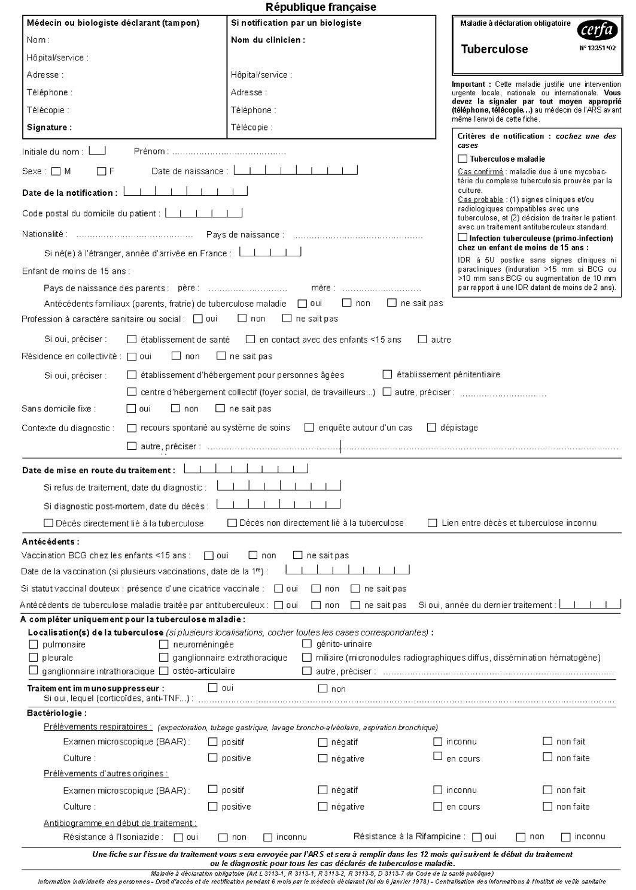

QUESTIONS TOMBABLES

- QRU
Parmi les affirmations suivantes concernant les actions médico- administratives à mettre en œuvre lorsqu’est diagnostiquée une tuberculose, laquelle est juste ?
- La déclaration obligatoire se fait de manière anonyme directement à l’institut national de veille sanitaire
- Le signalement nominatif se fait auprès de la direction de l’hôpital dans lequel a été admis le patient
- Le signalement nominatif permet d’enclencher l’enquête autour d’un cas par le centre de lutte antituberculeuse (CLAT)
- La déclaration de fin de traitement est à adresser à la pharmacie où le patient se fournit en antituberculeux
- Dans l’enquête autour d’un cas contagieux sont concernés les « contacts étroits » de ce cas index au cours de la dernière année

- QRU
Concernant l’histoire naturelle de la tuberculose-maladie en France, quelle est la séquence la moins fréquente ?
Séquence A | Séquence B | Séquence C | Séquence D | Séquence E
Contamination | Contamination | Contamination | Contamination | Contamination
Primo infection patente | Primo infection asymptomatique | Primo infection asymptomatique | Primo infection asymptomatique | Primo infection asymptomatique
Tuberculose maladie | Infection tuberculeuse latente | Infection tuberculeuse latente | Infection tuberculeuse latente | Infection tuberculeuse latente
 |  | Tuberculose maladie pulmonaire | Tuberculose maladie extra-pulmonaire | Tuberculose maladie pulmonaire
 |  | Décès

- QROC
Vous avez instauré un traitement antituberculeux classique associant isoniazide (INH) + rifampicine (RMP) + éthambutol (EMB) + pyrazinamide (PZA) pendant 2 mois, suivi par une bithérapie INH+RMP pendant 4 mois chez une femme de 32 ans présentant une tuberculose pulmonaire commune. Elle revient en consultation après son passage à la bithérapie. Elle vous dit qu’elle supporte parfaitement le traitement, mais qu’elle vient de découvrir qu’elle était enceinte. Modifiez-vous le traitement antituberculeux ?

DCP
- QRM
Un homme de 39 ans consulte, car le traitement de 1re ligne (amoxicilline) et de 2e ligne (macrolide) mis en place pour une pneumonie communautaire d’allure banale est inefficace.
Voici son cliché de thorax complété par un scanner thoracique.
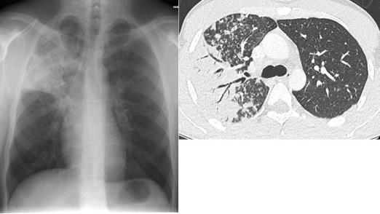
Quelle(s) affirmation(s) est/sont juste(s) concernant cette imagerie ?
- Condensation alvéolaire lobaire supérieur droite
- Infiltrats du lobe supérieur droit
- Nodules excavés bilatéraux
- Opacité systématisée non rétractile lobaire supérieure droite
- Présence d’un bronchogramme aérien

- QROC
L’absence de réponse à un traitement antibiotique bien conduit fait suspecter une tuberculose. L’examen des expectorations et du produit d’aspiration par bronchoscopie souple sont restés négatifs. Finalement une nouvelle bronchoscopie est pratiquée pour réalisation de biopsies transbronchiques, dont le résultat est le suivant : « - parenchyme pulmonaire remanié par un large territoire de nécrose éosinophile, focalement d’allure ischémique, pouvant être compatible avec une nécrose de type caséeux. Il n’a pas été observé de granulome macrophagique ou de cellules géantes multinucléées. Il n’a pas été observé de territoire suspect de malignité. Les colorations spéciales de Ziehl n’ont pas permis de mettre en évidence d’agent pathogène, notamment de mycobactéries ». Ce résultat élimine-t-il une lésion tuberculeuse ?

- QRU
Un patient âgé de 35 ans consulte, car il tousse depuis maintenant près de deux mois. Cette toux n’est pas productive. Au cours de ces deux derniers mois, il vous dit avoir perdu 1 kg. Cette toux l’a conduit à diminuer son tabagisme qui est passé de deux paquets/jour à un paquet/jour. Devant cette toux chronique vous prescrivez la réalisation d’un cliché de thorax que voici :
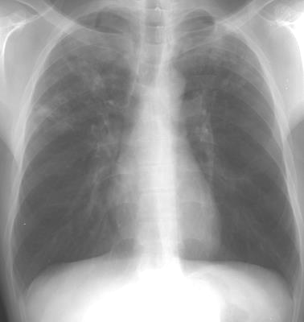

Quelle est l’hypothèse diagnostique la plus probable ?
- Pneumonie franche lobaire aiguë
- Exacerbation de BPCO
- Toux sur probable reflux gastro-œsophagien.
- Tuberculose
- Cancer pulmonaire avec métastases pulmonaires

RÉPONSES

- QRU
Réponse : C
Commentaire :
La déclaration obligatoire est à adresser à la l’ARS qui l’adresse à des fins épidémiologiques à « Santé publique France », anciennement Institut National de Veille Sanitaire.
Le signalement nominatif se fait auprès du CLAT. La déclaration de fin de traitement s’adresse à l’ARS. Lorsqu’on diagnostique un cas index contagieux on considère qu’il est contagieux depuis trois mois et l’enquête concernera donc les « contacts étroits » des trois derniers mois.

- QRU
Réponse : Séquence C
Commentaire :
Le seul piège est la séquence C. La séquence est juste, sauf le décès. La plupart de cas de tuberculose dans le monde ne conduisent pas au décès. Même en l’absence de traitement antituberculeux certains patients survivent avec des séquelles pulmonaires plus ou moins sévères.

- QROC
Réponse : non
Commentaire :
Le traitement antibiotique de la tuberculose de la femme enceinte ne diffère pas du traitement classique. Une vitaminothérapie B6 est ajoutée en adjuvant pour prévenir les polyneuropathies.

DCP
- QRM
Réponse : ABDE

- QROC
Réponse : non

- QRU
Réponse : D
Commentaire :
Toux + altération de l’état général + infiltrats lobaires supérieurs = tuberculose jusqu’à preuve du contraire.

Soit 4 cp/j en deçà de 50 kg, 5cp/j de 50 à 60 kg, 6 cp/j de 60 à 70 kg et 7 cp/j au-delà de 70 kg
Soit en général 2 cp/j pour un adulte.

